IP:

CANDIDATO:

Datos del proyecto:
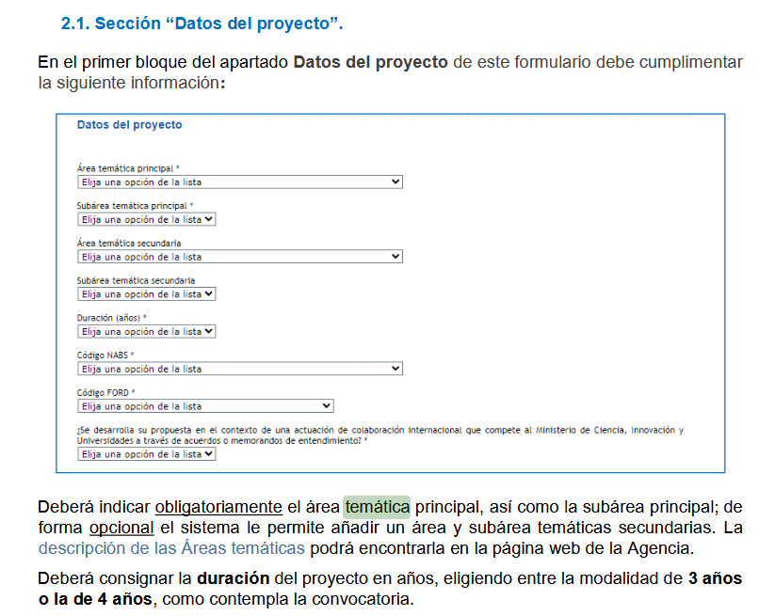

Información del proyecto:
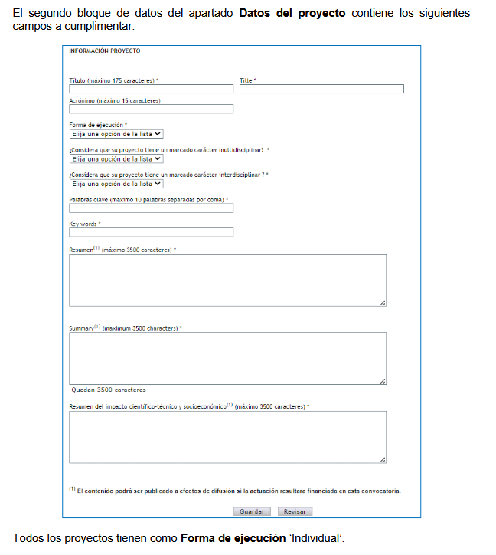

Otros datos del proyecto (1):
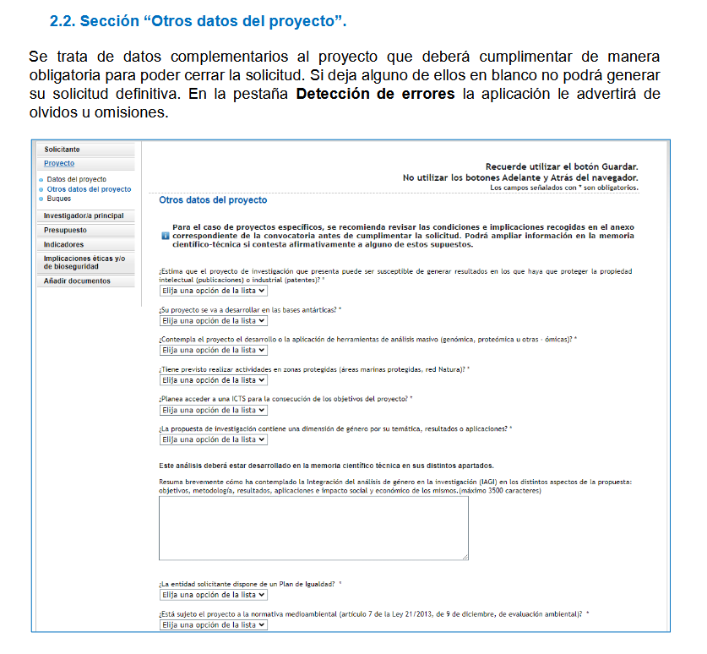

Otros datos del proyecto (2):
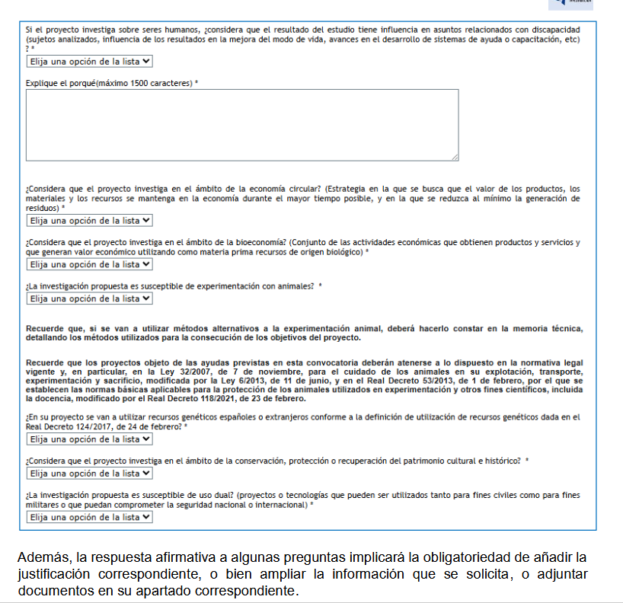

DATOS ACADÉMICOS Y SITUACIÓN PROFESIONAL ACTUAL: 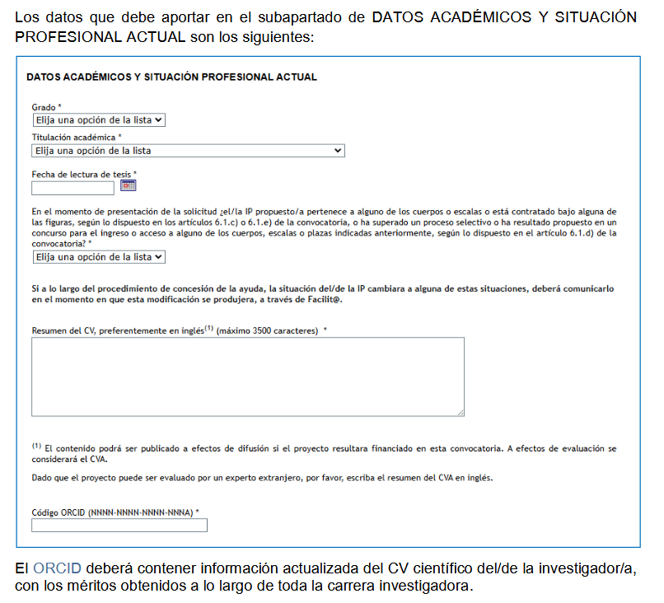

Vinculación en centros extranjeros: 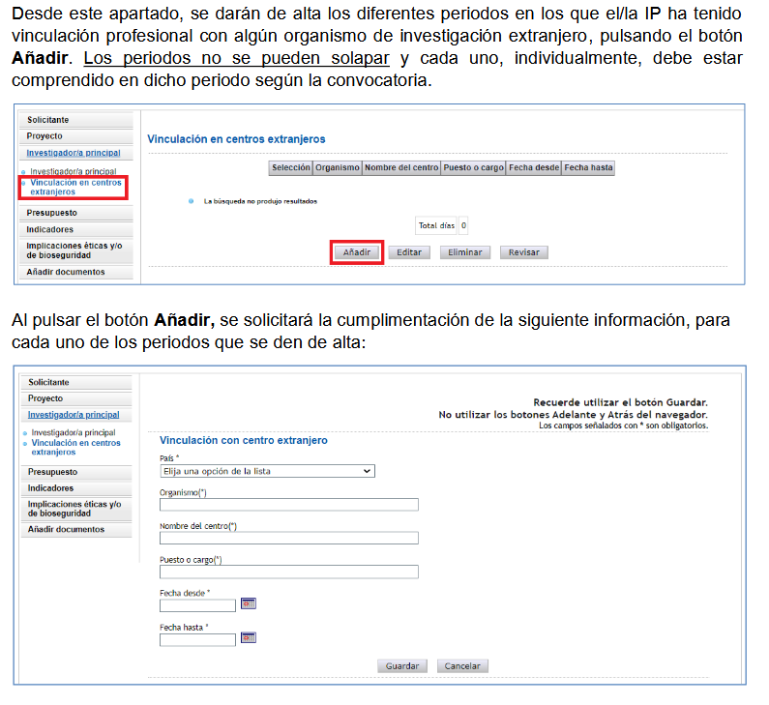

Contratación del IP:
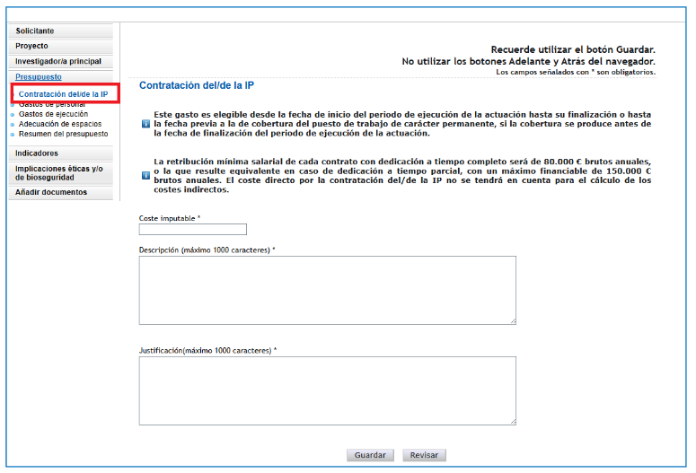

Gastos de personal: 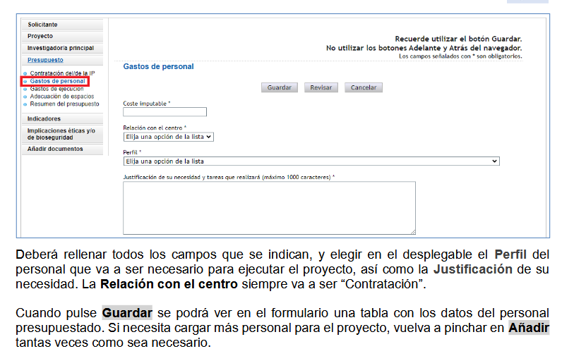

Gastos de ejecución (los gastos destinados a la “Adecuación de espacios” son una categoría opcional): 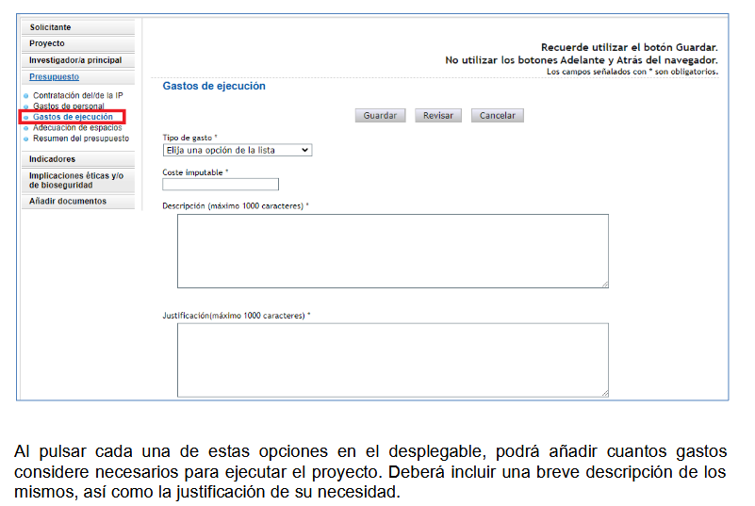

Resumen del presupuesto: 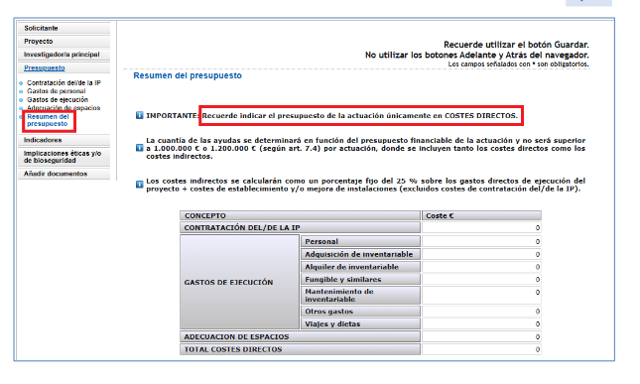

Indicadores del proyecto:
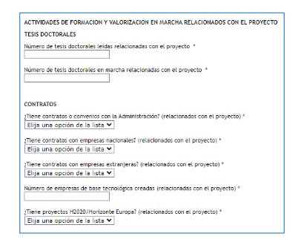

TESIS DOCTORALES: 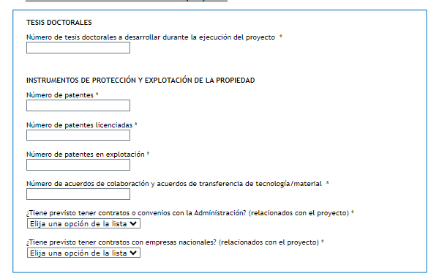

Implicaciones éticas y/o de bioseguridad: 